Солнечный
лучик
Учредитель: библиотека
МБОУ "Муриковская СОШ"
Издаётся с 30 октября 2007 года.
Январь-февраль 2013г.

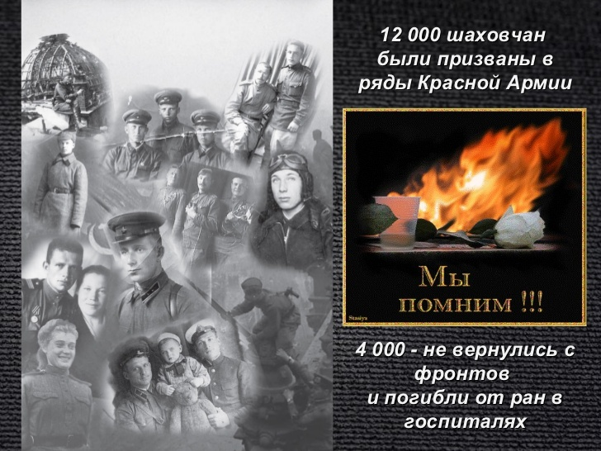

Шаховской район стал одной из героических ступеней преодоления фашистского наступления на Москву в зиму 1941-1942 г. На территорию района фашисты ступили в первые месяцы Великой Отечественной войны - за считанные дни к 13 октября 1941 г. вся территория была оккупирована, большинство деревень было сожжено, в нетронутых и расположились вражеские войска. Однако, силу противника шаховчане почувствовали гораздо ранее, а именно 29 июня, когда в 2 часа дня на станцию Шаховская по расписанию прибыл поезд из Ржева в сопровождении самолета. И шаховчане подумали, что это советский истребитель, но не успел состав остановиться, как из фашистского самолета на бреющем полете была открыта стрельба из крупнокалиберного пулемета. Так в поселке появились первые жертвы...

За 105 дней оккупации Шаховского района фашисты убили 127 мирных жителей, 34 человека покалечили. Из 175 населенных пунктов района 31 был уничтожен полностью. Серьезные разрушения были нанесены районному центру. Из 7200 жилых домов в Шаховской половина была уничтожена. Большой ущерб нанесен сельскому хозяйству. Десятки хозяйственных построек оккупанты сожгли и разрушили. Более 6 тысяч голов скота фашисты конфисковали.
Местные жители боролись с врагами всеми силами. В тылу противника, у деревни Варварино действовал партизанский отряд имени Павла. В настоящее время из 42 партизан в живых не осталось никого.

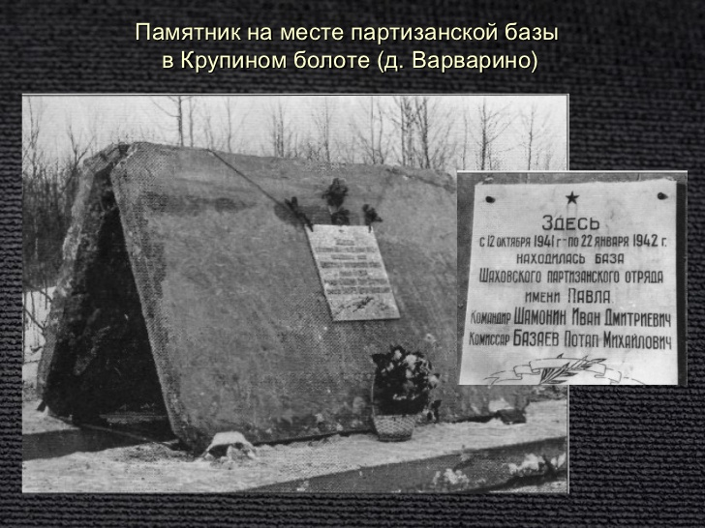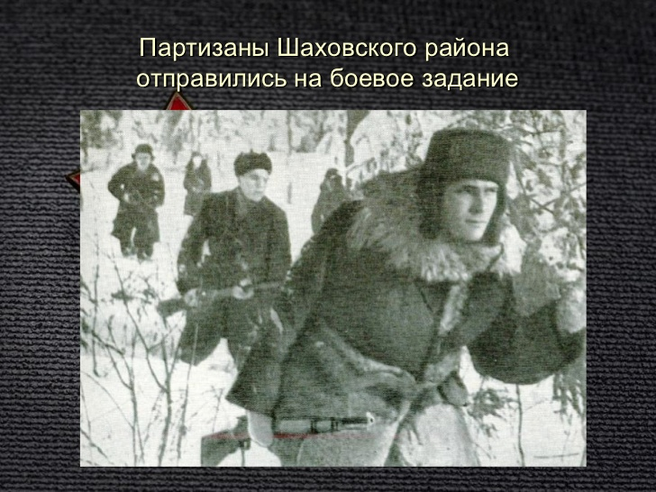

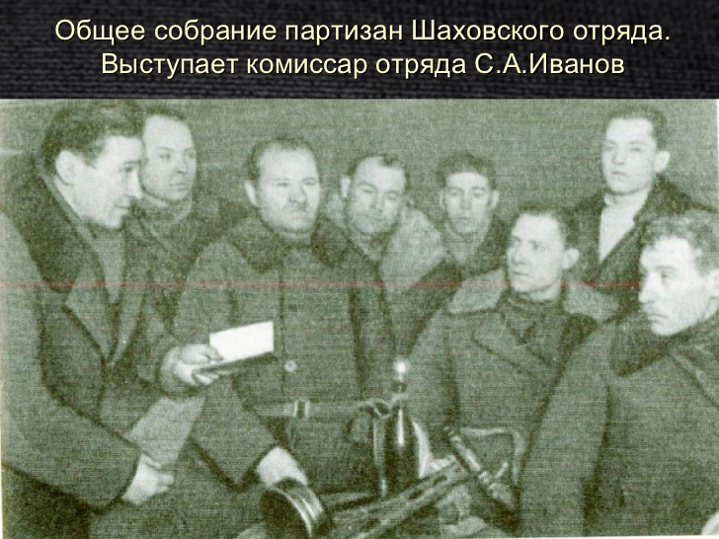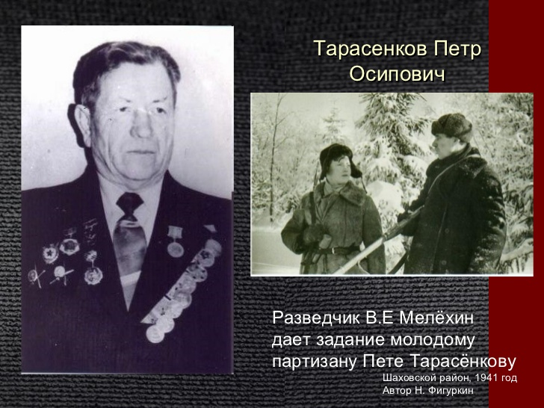
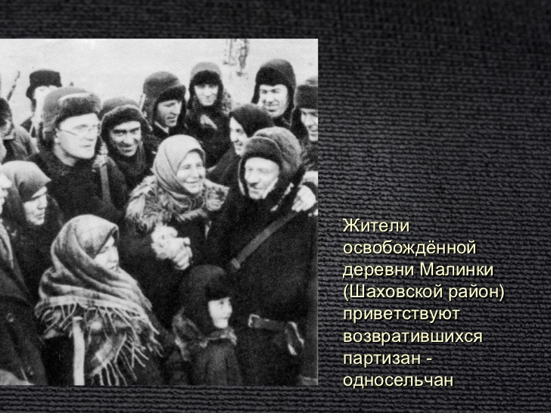
Во время оккупации буквально под носом у фашистов врач Серединской больницы Мария Карловна Ринкман при поддержке других медицинских работников и местных жителей организовала подпольный госпиталь, где сумела спасти жизнь 96 раненым солдатам и командирам Красной Армии. За свой подвиг она награждена Орденом Ленина, а ее помощницы – Орденами Красной Звезды и Медалями «За боевые заслуги».
24 января 2013 г.-71 годовщина освобождения Шаховского района от немецко-фашистских захватчиков. В этот день в д. Муриково у мемориала воинам-землякам, погибшим во время Великой Отечественной войны состоялся митинг. Ученики нашей школы читали стихи о суровых годах войны, о подвиге. Минутой молчания почтили память тех, кто не вернулся с этой страшной войны. К мемориалу ребята возложили цветы.
Вечная память

(Семечева Юлия, Лаптева Александра, Борисов Ярослав, Копылов Павел)

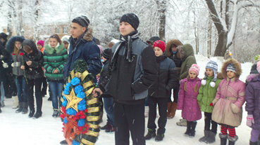

Митинг

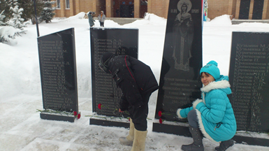

Возложение цветов к монументу павших земляков
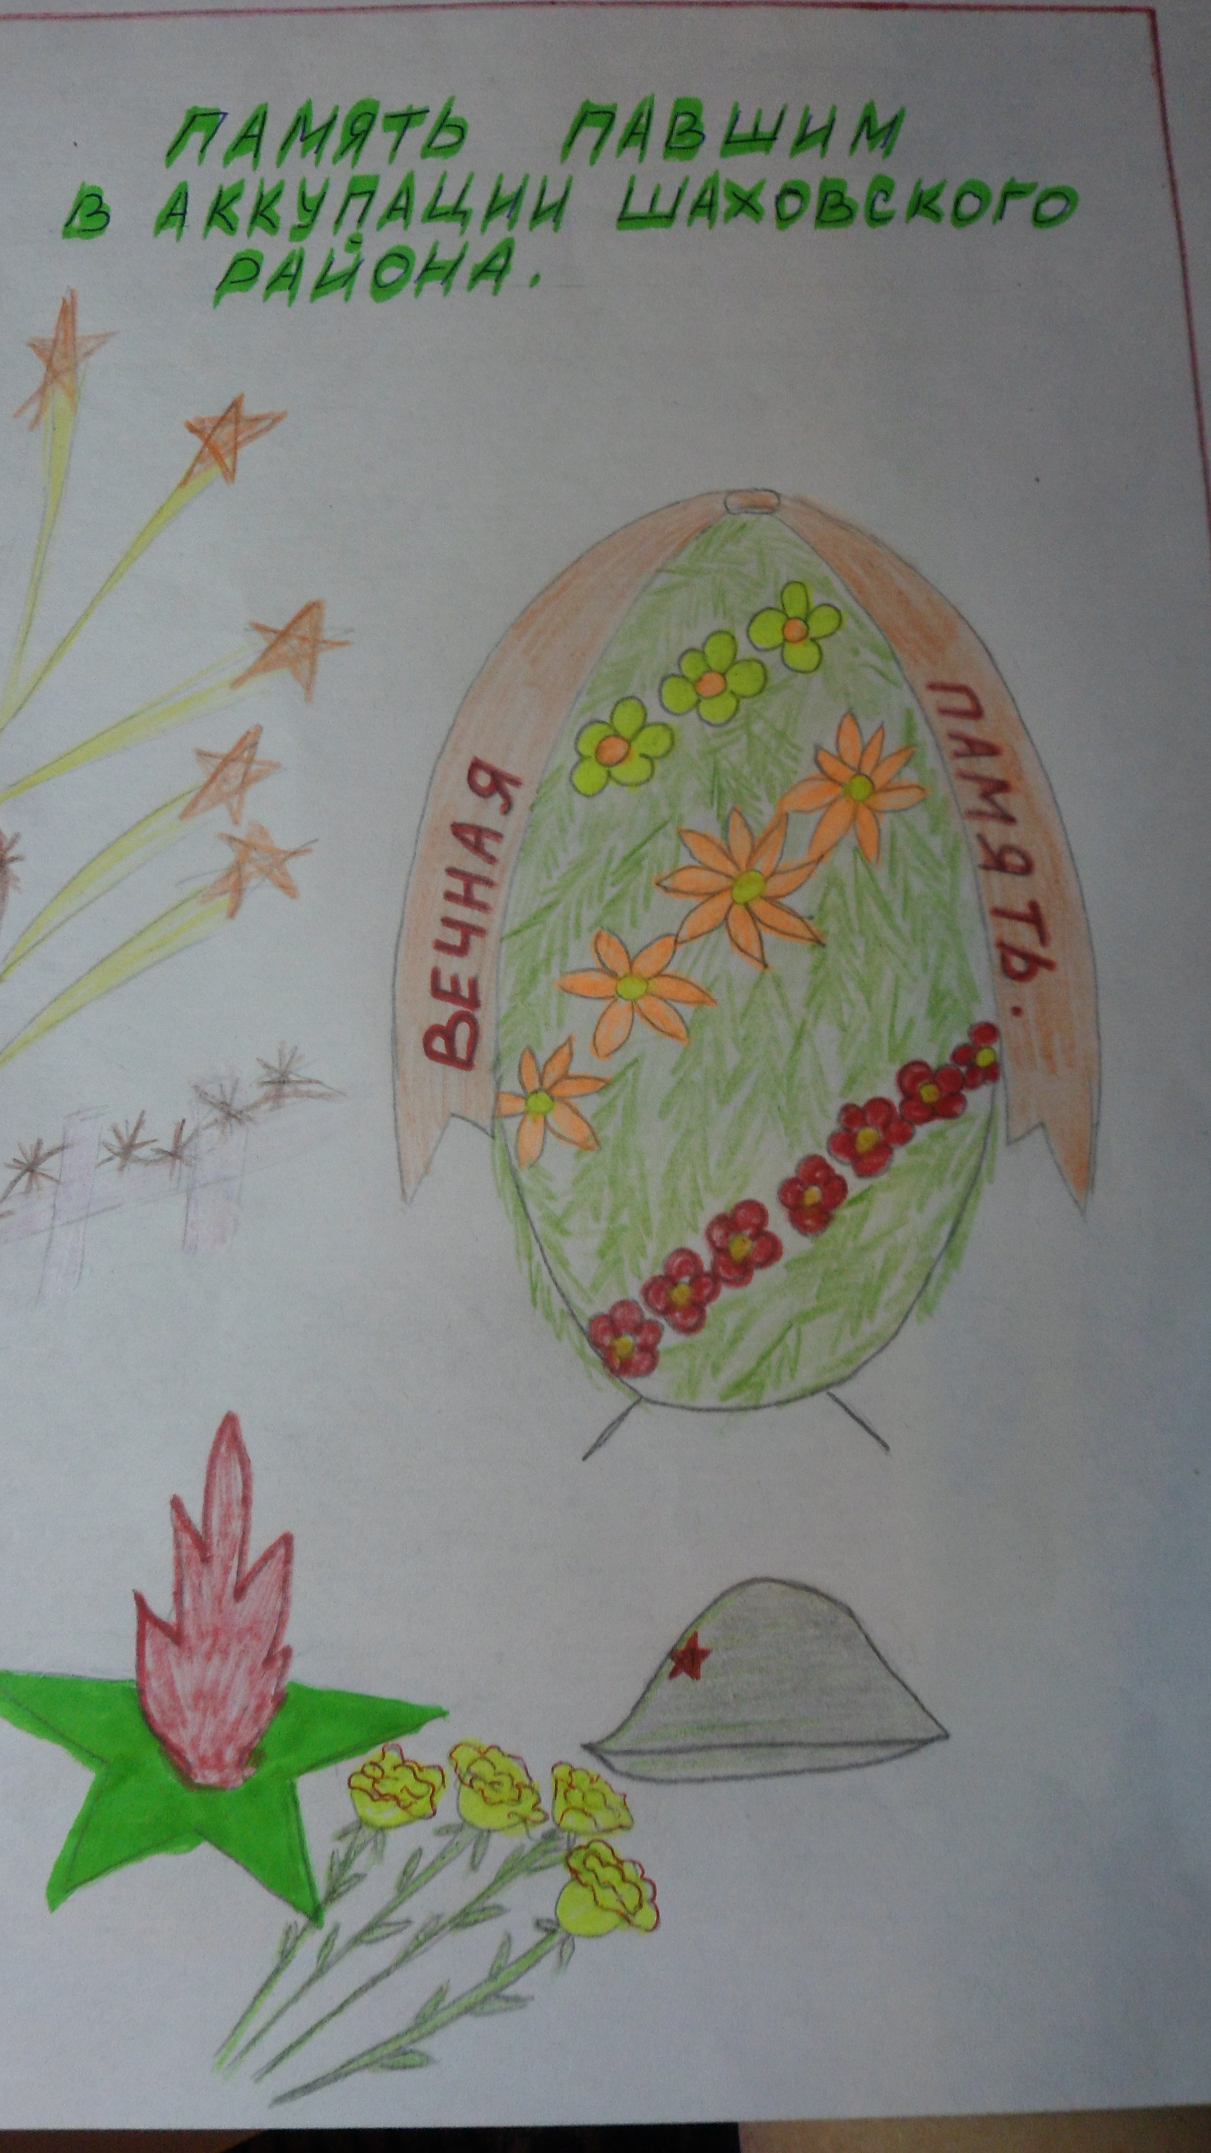 Рисунок
Семечевой Юлии 3 класс

Главный редактор – Копилевич Т. Б.
Количество экземпляров – 15 штук.

